Εικόνα για Εκπαιδευτικό (βλ. Αφόρμηση)
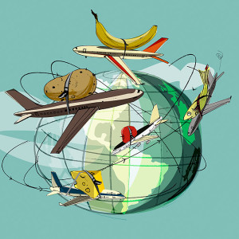

Εικόνα για Εκπαιδευτικό (βλ. Δραστηριότητα 3^{η})
